ACTIVIDADES EN TIEMPO DE CUARENTENA!

Las siguientes actividades que se describen, son debido a la forzosa situación social, causada por la pandemia, que estamos atravesando. Las mismas están orientadas al trabajo en el hogar, para ser llevadas a cabo por los chicos acompañados por sus familiares.

Actividad:
El cohete a propulsión es un juego divertido y sencillo para los chicos. Podes colorear la imagen del cohete o dibujar un cohete nuevo (podes imaginar, crear y hacer el dibujo como más lo desees junto a quienes participen de la actividad)
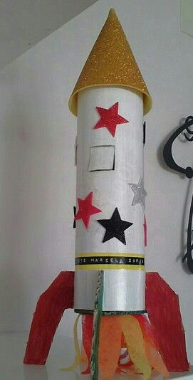
Una vez que lo tenés listo pegás por detrás un tubito de papel con el lado superior bien cerrado, y dentro ponés la pajita. Los chicoss soplarán por la pajita para dar propulsión al cohete. Y listo, a jugar!!

Actividad:
Pinturas Congeladas:
Mezcla pintura lavable con agua y ponerlas en bandejas de cubitos de hielo. Cubrirlas con un papel film o bolsa de nailon (átalas con una bandita elástica o hilo para que la bolsa quede bien tirante) para poder clavar los palitos.
Tomamos una hoja y los cubos de hielo desde los palitos y los pasamos por la hoja, como más nos guste. Y empezamos a crear!!
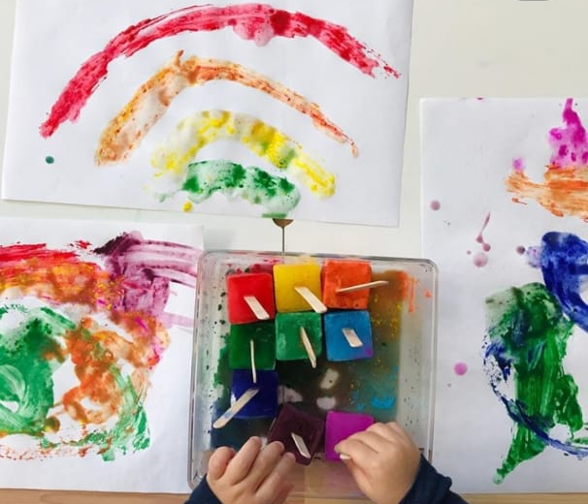
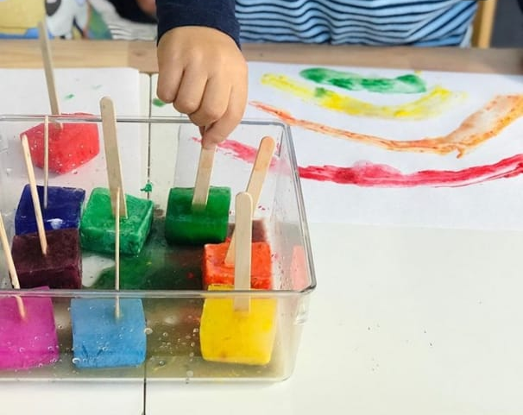

Actividad:
Movimiento, atención, coordinación y trabajo en equipo.
Necesitamos un par de hojas, ahí vamos a marcar las manos y los pies (podemos imprimirlas desde la compu o apoyar nuestra mano y pie en una hora y marcarla con un fibron)
Luego las vamos a ubicar como más nos guste, en el suelo. Teniendo en cuenta que debe hacer un poco de espacio entre una secuencia y otra, para poder saltar y visualizar bien donde debemos caer.
Esta es una actividad que podemos empezar de manera sencilla con pocas imágenes y luego ir avanzando, además podemos disponer de las hojas como más nos guste.
Se pueden formar equipos entre los integrantes de la familia y el que menos errores comete es el que gana. Se pueden hacer prendas, como el que gana cocina y el que pierde lava los platos… para poder continuar con el trabajo en equipo y colaboración de los chicos en las tareas del hogar, además de compartir un tiempo de diversión y cooperación.
Espero que lo disfruten !!

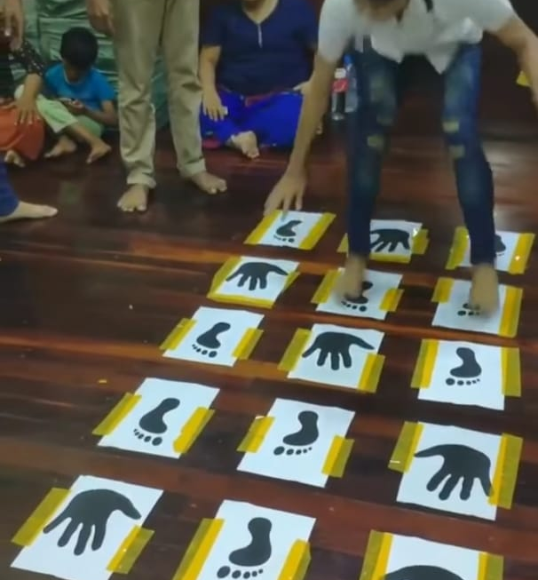

Actividad:
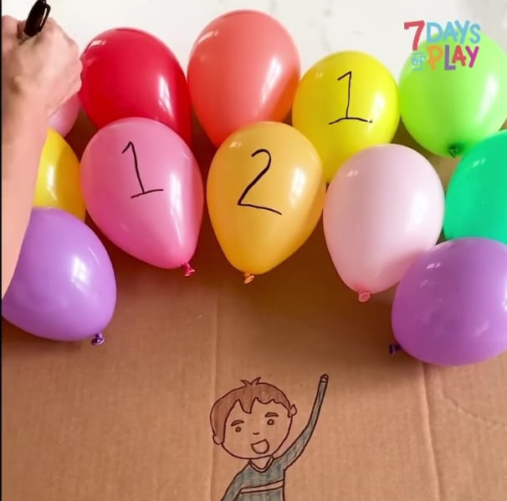
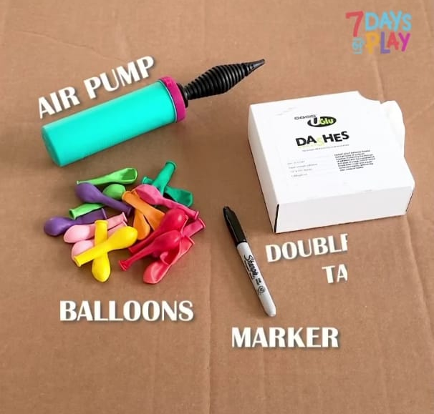

Necesitamos un cartón o una hora donde vamos a dibujar el niño o lo que queramos. Podemos hacerlo y pintarlo con los elementos que más nos guste, acá podemos usar nuestra imaginación y realizar el trabajo con los chicos.
Luego necesitamos un par de globos, los vamos a inflar, dibujarle un número y pegarlos en la hoja.
Una vez terminado, lo vamos a colgar en la pared y por último, vamos a necesitar un dado, el cual vamos a tirar y según el número que nos toque vamos a reventar los globos. Podemos hacer un poco más difícil y divertida la actividad si ponemos los globos bien separados y hacemos un tipo “tiro al blanco” desde una pequeña distancia!

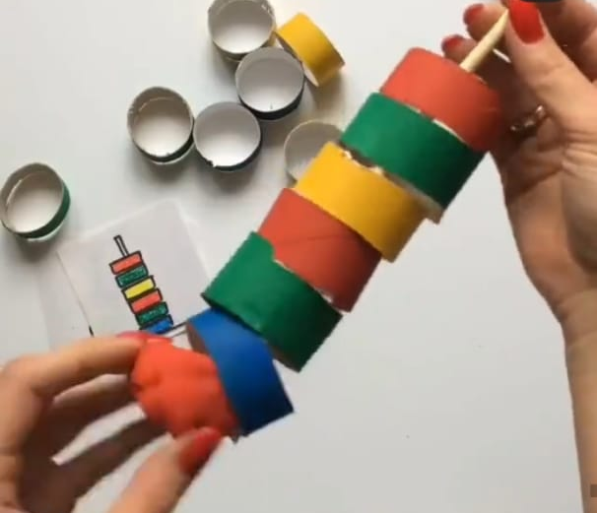
Actividad:

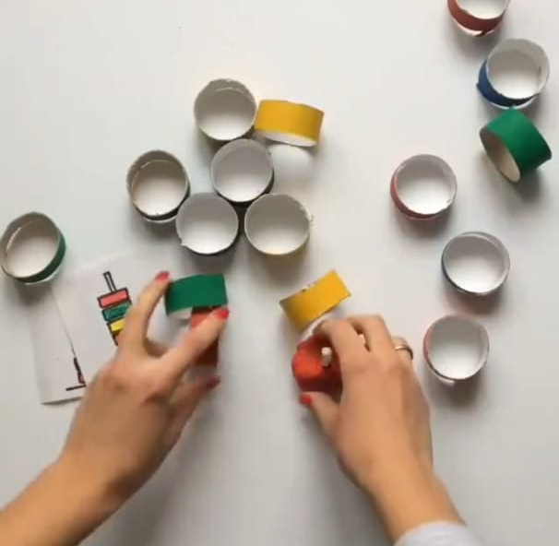

Para hacer esta actividad vamos a necesitar rollos de papel cocina o higiénico y los vamos a cortar como en la imagen. Si no tenemos, podemos usar cartulina para hacer esos círculos.
Los vamos a pintar de colores. Luego necesitamos un poco de masa, la vamos a poner en la mesa y le vamos a pinchar un palito de brochet o helado en el medio. Por otro lado, vamos a dibujar en un papel secuencias de colores. La actividad consiste en observar y poner los rollos de colores dentro del palo de brochet igual que el dibujo de la hoja. Podemos hacerlo más difícil y divertido si nos disponemos en una pequeña distancia y jugamos a tirar y embocar.

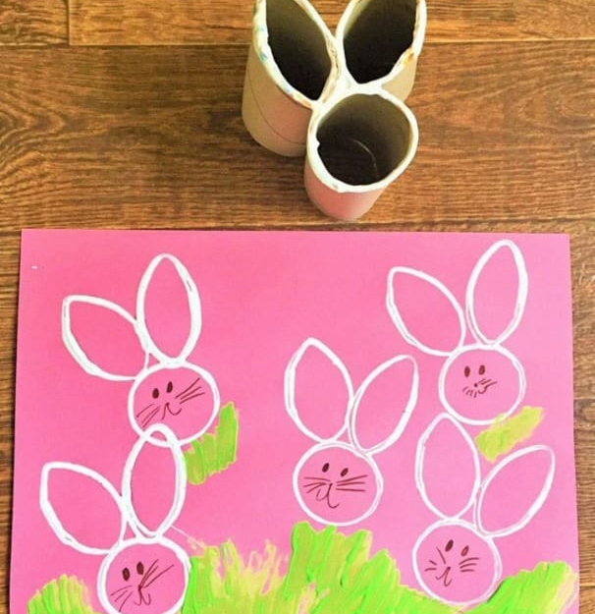
Otra actividad que también podemos hacer con esos materiales es usarlos como moldes para realizar dibujos, dejando libre nuestra imaginación para crear.

Actividad:
Este juego no puede ser más sencillo, solo tenemos que dibujar unos arcos sobre uno de los bordes de la caja, recortarlos y poner la caja dada vuelta sobre la mesa. El juego consiste en embocar la mayor cantidad de canicas en los agujeros. Eso si, ¡yo los haría un poco más grandes!
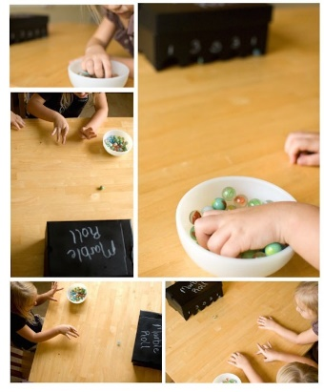

Actividad:
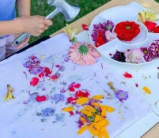
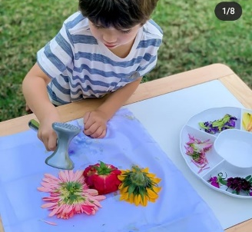

Para llevar a cabo esta actividad, necesitamos flores, de muchos colores y tamaños. Luego la vamos a or acomodando en una hoja, como más nos guste. Como en la imagen, vemos que hay un martillo, puede ser cualquier otro elemento que tenga la misma función. Vamos a ir presionando las flores sobre la hora y dejando explayar nuestra imaginación para crear.
Si no queremos usar flores, podemos usar tempera, la diluimos un poquito con agua y la podemos poner dentro de una bombucha (no muy inflada, pequeña) y la vamos a apretar con un martillo o elemento similar. Acá, tenemos que tener cuidado, podemos hacerlo en el patio, ya que la pintura puede saltar para cualquier lado. Es una linda actividad para divertirse y dejarse llevar con la imaginación. Podemos colgar la hora en una pared también, para que la actividad se lleve a cabo desde otra perspectiva! A pintar y crear!!

Actividad:
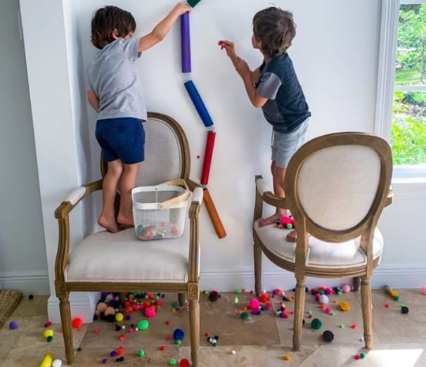

Para llevar a cabo esta actividad, necesitamos rollos de papel cocina e higiénico. Lo tenemos que pintar, y colgar en la pared. Luego vamos a tomar diferentes elementos (pompones, bolitas, pelotas, pelotas de papel que podemos hacer nosotros)
Podemos hacer un camino como esta en la imagen o podemos poner los rollos y corresponder los colores al meter dentro las pelotitas. También podemos pegar los rollos sobre la mesa y tirar las pelotas para embocar dentro del rollo. Es una linda actividad para hacerla con los chicos, teniendo en cuanta que en el momento del preparado los chicos también pueden participar pintando y decorando. A jugar!

Actividad:
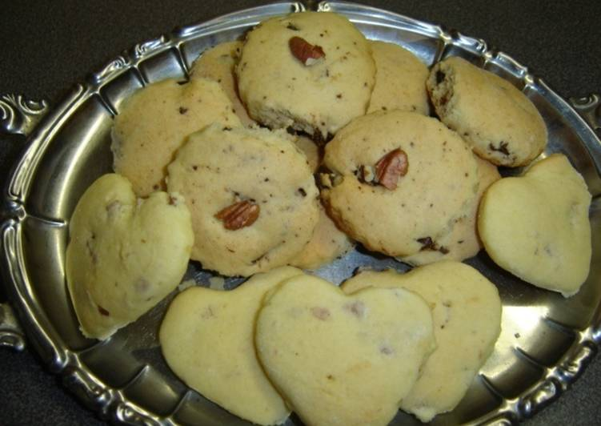

Para hacer estas galletitas ticas, fáciles y con pocos ingredientes necesitamos 2 huevos, ¾ tazas de azúcar, ½ taza de aceite, 2 1/” taza de harina Leudante, Ralladura de limón o esencia de vainilla.
- Mezclar el huevo con el azúcar, batir bien, agregarle el aceite seguir batiendo, puede ser con un tenedor, agregar luego la harina, con el royal. Formar un bollo tierno, estirar (se puede agregar harina abajo y arriba) y Formar un bollo y cortar galletitas del tamaño y formas deseadas.
- Retirar del horno cuando estén abajo doraditas (aunque arriba se vean blanquitas)
- Se puede agregar pasas de uva, nueces, trocitos de chocolate, hacer pepas de membrillo, de dulce de leche (repostero), de dulce de frutilla, hacer tapitas para alfajores, cubrir con chocolate, o con azúcar impalpable. También podemos usar la masa para hacer tortas de membrillo, batata, dulce de leche y merengue, pastelera y duraznos o frutillas, tarta de coco, etc

Actividad:
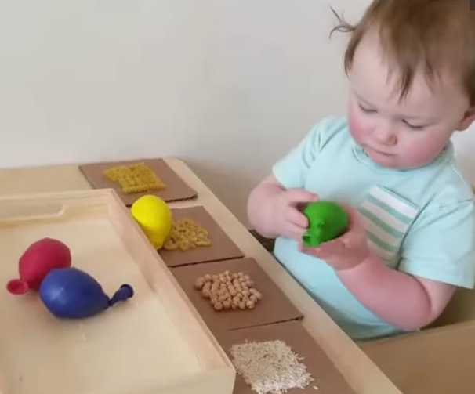

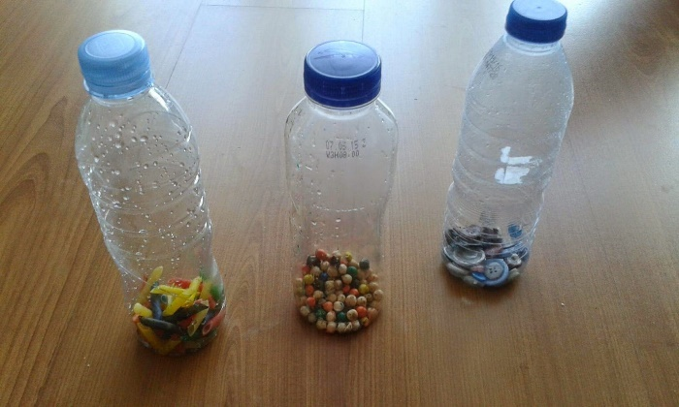

Para esta actividad necesitamos diferentes elementos (arroz, soja, porotos, maíz entre otros) los vamos a poner dentro de un globo y lo vamos a cerrar (sin inflarlo).
Luego vamos a poner a la vista los materiales que usamos para rellenar el globo, como esta en la imagen, por separado. Vamos a usar las manos, vamos a tocar el globo y vamos a tratar de adivinar lo que está dentro de él y corresponderlo con el material que esta sobre la mesa. También, podemos poner los elementos, por separado, dentro de un vaso de plástico, botella y taparlo, o cualquier material similar como en la segunda imagen, hacer ruido y tratar de descubrir que elemento es el que está dentro del tarro. Para hacer más difícil la actividad, podemos taparlos para que no se vea lo que está dentro. Esta es una hermosa actividad para trabajar la estimulación a través de los sentidos.

Actividad:
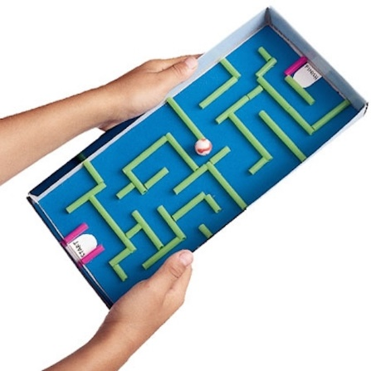
Como vemos en la imagen, tomamos la tapa de la caja de zapato, pintamos el fondo como más nos guste. Luego vamos pegando las pajitas como esta en la caja, como si fuera un laberinto, usando nuestra imaginación para hacerlo.
Buscamos una bolita y empezamos a jugar!!!

Actividad:
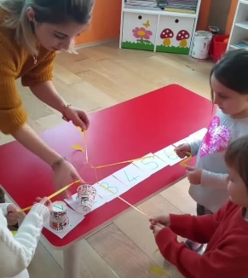
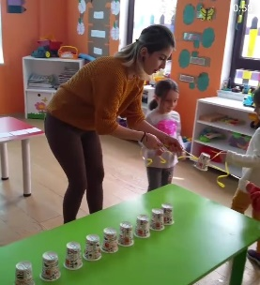

Vamos a necesitar vasos, en la parte de la base vamos a dibujar números, letras o cualquier dibujo que nos guste. Los vamos a ubicar uno al lado del otro como en la primera imagen.
Luego vamos a realizar los mismos dibujos en una hoja y los vamos a disponer en otra mesa o en otro sector de la misma mesa. Vamos a tomar una gomita elastica y vamos a atarles unas lanas para poder tomarlas, esto nos va a permitir estirar la gomita lo suficiente para poder tomar el vaso y trasladarnos para corresponder los dibujos.
Para hacer más difícil la actividad y trabajar un poco la atención, podemos poner las hojas en la mesa con los dibujos de manera ordenada y los vasos de manera desordenada, donde debemos mirar y buscar donde está el dibujo para corresponderlo.

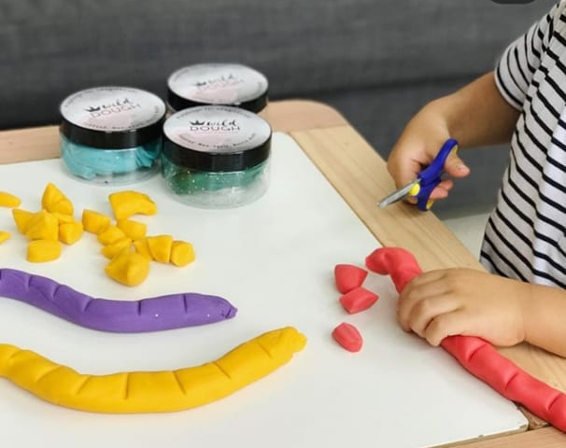
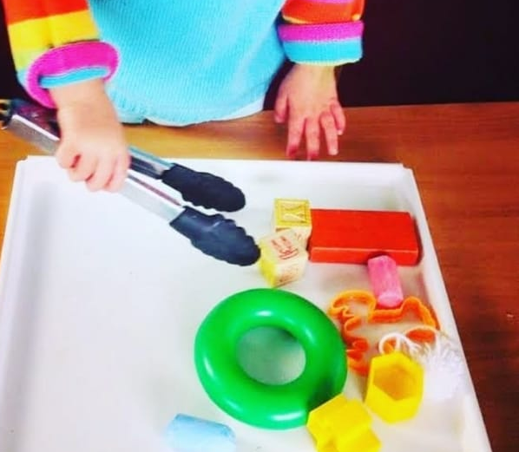
Actividad:

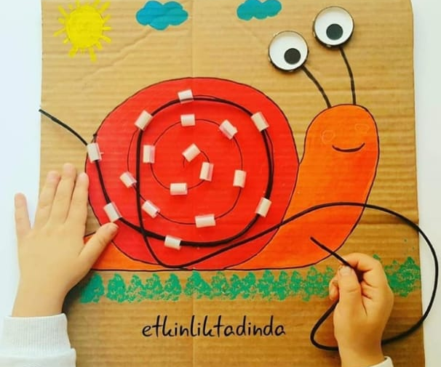
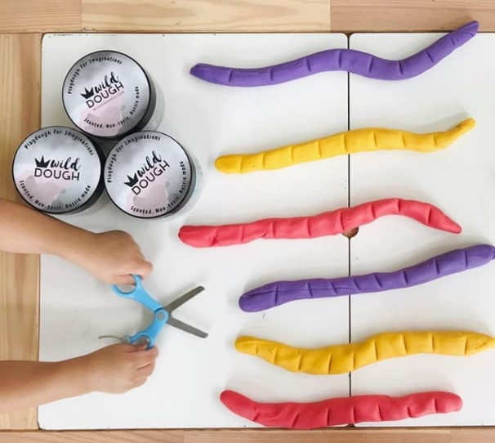

Para trabajar la motricidad, como vemos en la primer imagen, podemos usar cosas que tenemos en casa, vamos a poner sobre la mesa o en el piso, diferentes elementos, de distintos colores y tamaños, vamos a buscar una pinza (de un tamaño o varios) y vamos a tomar los elementos y ponerlos dentro de otro recipiente, trabajando atención, motricidad, fuerza de los niños.
En la segunda imagen, tenemos una hoja con un dibujo de un caracol, el mismo puede varias, puede ser impreso o algo que dibujemos y pintemos con los chiquis. Luego vamos a recortar y pegar pajitas, la vamos a distribuir en la hoja como más nos guste y vamos a pasarle un hijo, lana, cordón dentro de los mismos. También podemos usar, en lugar de las pajitas, fideos, rollitos de cartulina, papel.
En la tercera imagen, vemos tenemos masas. Vamos a hacer un rollo largo y vamos a realizar marcas para que los chicos puedan cortar sobre esas marcas, usando tijera o cuchillo de plástico.
En estas actividades, seguramente, los chicos van a necesitas ayuda, por ello, es una linda actividad para realizarla entre hermanos, abuelos, papas, entro otros.

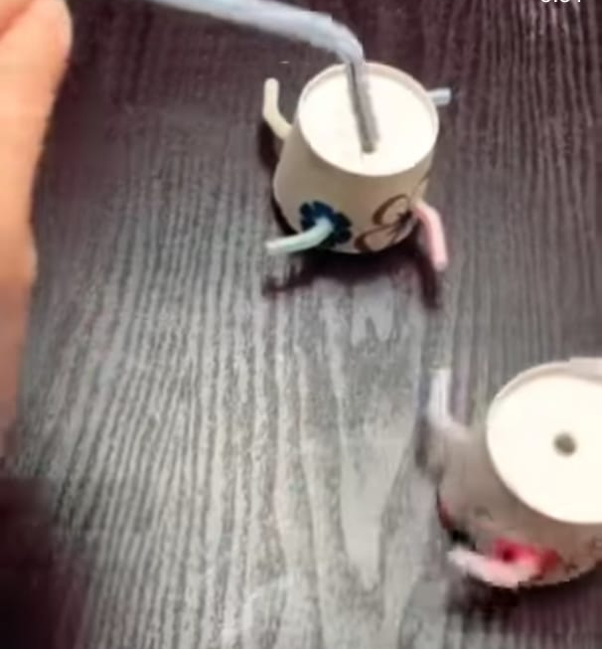
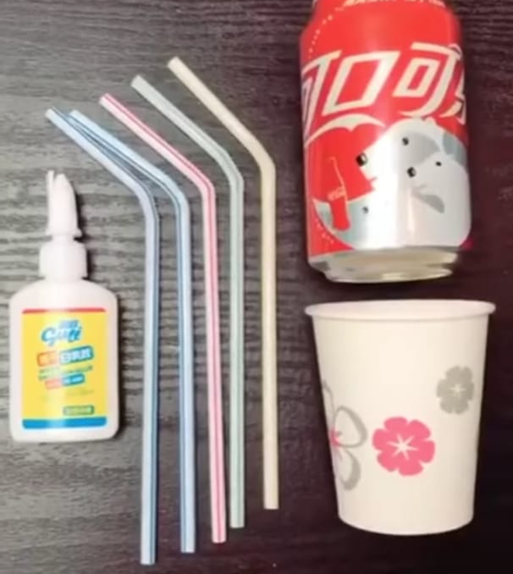
Actividad:
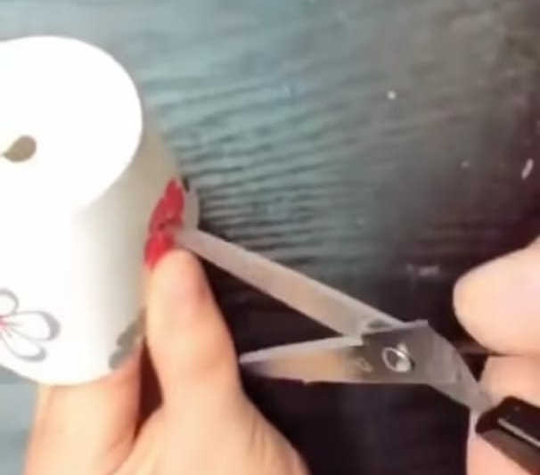
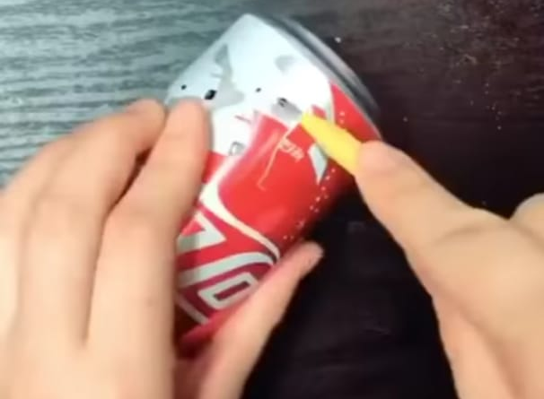

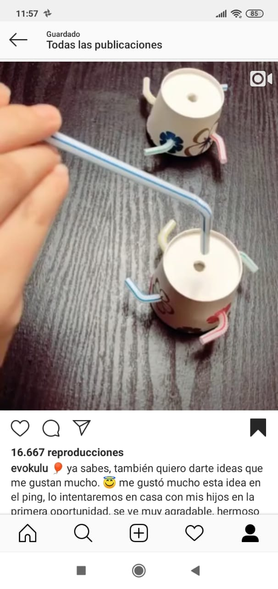
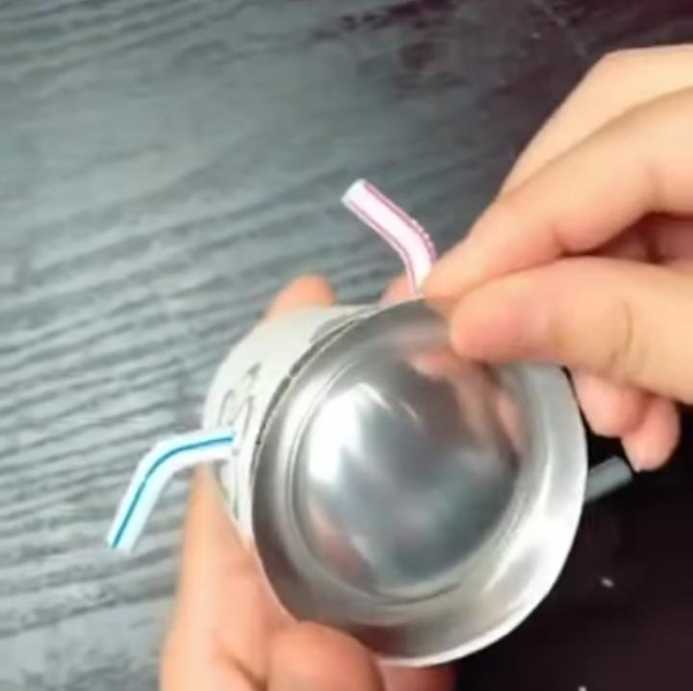

Para hacer este juego, vamos a necesitar los materiales que se encuentran en la primera imagen. Vamos a tomar el vaso, le vamos a cortar el borde y vamos a realizar perforaciones para poner las pajitas, cortadas como en la tercera imagen.
La lata, la vamos a cortar en la parte inferior, y la vamos a pagar la parte de arriba del vaso.
Luego, vamos a poner la parte de la lata apoyada sobre la mesa, vamos a tomar una pajita y vamos a soplar con el fin de que el vaso gire sobre su eje.
Intentemos realizar esta actividad y disfrutemos de hacerlo en conjunto con los chicos!

Actividad:
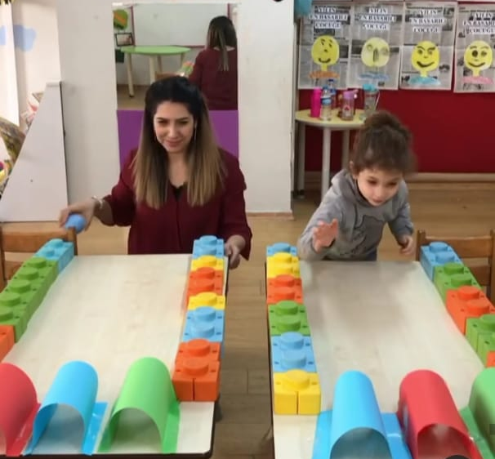

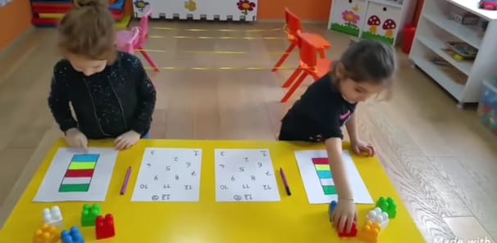

Para llevar a cabo este juego necesitamos poner unas cartulinas de color sobre el borde de la mesa, como esta en la primer imagen, luego vamos a buscar pelotar de colores y tenemos que emboarlas por el tunel de cartulina, correspondiendo el color. Tenemos q cubrir los bordes de la mesa para que las pelotas no se caigan al piso.
Para hacer mas dificil la actividad, podemos, en lugar de tirar las pelotas, soplarlas para que pasen por el tunel de su color correspondiente.
Tambien, una actividad similar, es la que vemos en la segunda imagen, la cual consiste en poner unas sillas, con unas lanas que las atraviesan, podemos pasar por abajo o saltarlas o bordearlas (la idea es dificultar el camino hasta la mesa). Cuando llegamos, en la mesa podemos poner diferentes actividades, en este caso, vamos a entontrar unos bloques de colores, y una imagen donde se encuetnra el dibujo de como debemos corresponder los bloques. Luego de finalizar los bloques, hay una hora con numeros escritos en diferenstes partes de la hoja, desordenados, donde debemos ir contando y ordenando del 1 al 10, o al numero que elijan. Podemos dividirnos en grupo y competir.
Tambien podemos poner en la mesa, rompecabezas para armar, escribir peliculas y representarlas para que los demas participanes del grupo la avidinen, un horcado donde debemos adivinar la palabra que el otro equipo nos da.

